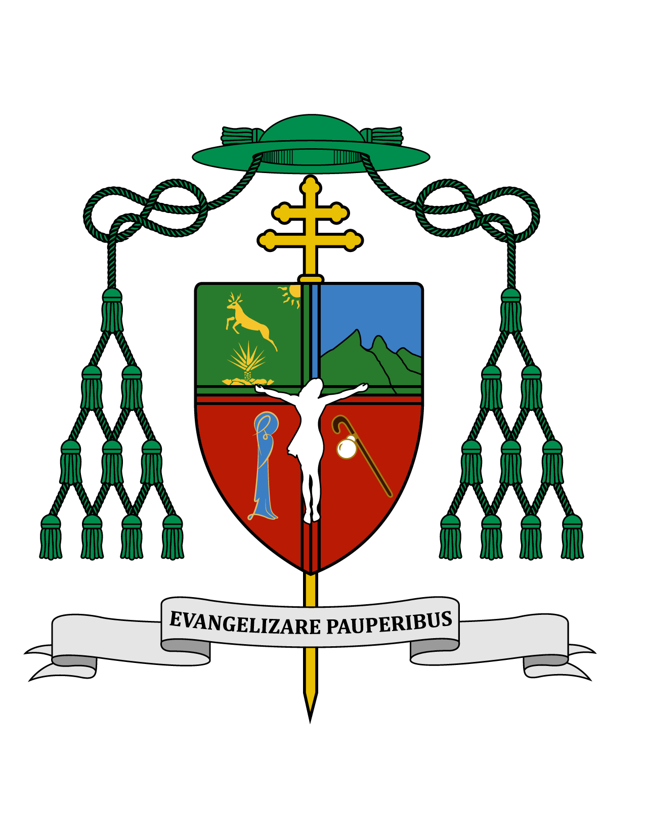

27 de agosto de 2017

HOMILÍA

XXI DOMINGO ORDINARIO

Ciclo A
Is 22, 19-23; Rm 11, 33-36; Mt 16, 13-20.

“¿Quién dice la gente que es el Hijo del hombre?”
(Mt 16, 13).

Ki'olal lake'ex ka t'ane'ex ich maya kin tsik te'ex ki'imak óolal yéetel in puksikal. U Ta'an Yuumtsil te domingoa, ku ya'alik, Simón ku kajo'oltik Jesús je'el bix u Paal Jajal Dios, yéetel Jesuse' ku dsa'ak ti' Simón u k'aaba' Pedro.

Muy queridos hermanos y hermanas, les saludo con el afecto de siempre y les deseo todo bien en el Señor.

¿Qué responderías tú si alguien te pregunta ‘quién es Jesús’? Tal vez tu respuesta podría variar según quién te dirija la pregunta, si es tu pareja o tu nietecito, tu hijo o tu hermano, un amigo, un compañero de trabajo o un encuestador por la calle. Quizá entre más cercana sea la relación nuestra respuesta sea más abierta y confiada. Quizá si se trata de hijos o nietos trataríamos de darles una lección de fe. Tal vez en la medida que la relación sea más lejana, nuestras respuestas sean más cautelosas evitando una confrontación. Pero qué tal si fuera el mismo Jesús el que te preguntara cara a cara: “¿quién dices tú que soy yo?”. Una pregunta así tan directa debe ser respondida con la mayor sinceridad y autenticidad, no con una teoría, no con lo que otros dicen, sino con lo que viene de tu propia experiencia y con lo que sale realmente de tu corazón de creyente.

Hoy en día muchos quizá responderían sin dudar que Jesús es Dios y esa respuesta es a la vez personal y comunitaria, porque la hemos recibido en herencia con la Tradición de la Iglesia, a través de nuestros padres y evangelizadores. En la actualidad nadie puede negar seriamente la existencia histórica de Jesús de Nazaret, aún los no creyentes. Sin embargo aún entre los creyentes hay una mayoría de fe superficial, que ni siquiera han leído los santos evangelios y que mucho menos han recibido una formación profunda de su fe. Entre estos es común que se hagan un Mesías a su medida, de los que dicen: “Jesús estaría de acuerdo conmigo”; o también: “Jesús no estaría de acuerdo con aquella gente”. Si bien es cierto que Jesús es todo misericordia, es falso que él estaría de acuerdo con cualquier modo de pensar, hablar o actuar. Recordemos que él dijo que no había venido a abolir la ley, sino a darle su plenitud (cf. Mt 5, 17-19). Jesús no está de acuerdo en que quebrantemos los mandamientos; ya ven que al joven que le pregunto cómo alcanzar la vida eterna le indicó que debía observarlos (cf. Mt 19, 16-22).

El evangelio de hoy nos presenta un episodio vibrante de intimidad y de conocimiento mutuo entre Jesús y sus discípulos. Estando solos con Jesús, él les pregunta sobre quién dice la gente que es él; y ellos le contestan manifestándole todas las confusiones que hay sobre su persona, porque unos se imaginan que es Juan el Bautista, otros creen que es el profeta Elías o el profeta Jeremías, o algún otro profeta. Si hoy nos preguntara Jesús a nosotros lo que dice la gente sobre él, tendríamos que responderle igual que los discípulos, contándole toda la gran confusión e ignorancia que existe en torno a su persona.

Pero luego vino la gran interrogante, la pregunta directa de Jesús a sus discípulos que llevaban alrededor de dos años conviviendo con él, escuchando su predicación y viéndolo dar vista a los ciegos, hacer caminar a los cojos, hacer oír a los sordos, devolver la vida a los muertos, calmar la tempestad, caminar sobre las aguas y multiplicar los panes; la pregunta a ellos que lo habían acompañado en su anuncio de la llegada de su reino para los pobres y los sencillos de este mundo: “Y ustedes, ¿quién dicen que soy yo”. Simón Pedro respondió en nombre de todos diciendo: “Tú eres el Mesías, el Hijo de Dios vivo”. Decir que Jesús era el Mesías era una afirmación con la que quizá muchas otras personas de entre las multitudes atendidas por Jesús podrían estar de acuerdo. Pero decir que Jesús era el Hijo de Dios vivo, era una gran revelación del misterio santo de la Encarnación y ante las autoridades judías eso hubiera significado una gran blasfemia que se pagaría con la muerte. De hecho, años después, uno a uno todos los Apóstoles fueron muriendo martirizados por creer que Jesús era el Hijo de Dios.

Esa confesión de fe de Pedro es histórica, porque es la primera vez que Jesús de Nazaret es reconocido y declarado Hijo de Dios. Desde entonces miles y miles hasta hoy en una lista interminable, han dado su vida por proclamar esta fe; y todos los demás que no seamos llamados al martirio somos llamados a respaldar nuestra fe en el Hijo de Dios con una vida de fidelidad al Señor.

Luego que Simón reconoció a Jesús como Mesías y como Hijo de Dios, éste a su vez le respondió: “¡Dichoso tú, Simón, hijo de Juan, porque esto no te lo ha revelado ningún hombre, sino mi Padre, que está en los cielos…!” Nadie es capaz por su inteligencia y sus capacidades personales de alcanzar los misterios de la fe por su propio esfuerzo, porque la fe siempre es un don de Dios. Judas el traidor, escuchó las mismas predicaciones que sus compañeros y vio los mismos milagros, y sin embargo no creyó en Jesús. Dios otorga el don de la fe a quien Él quiere, pero también a quien abre su corazón para recibir este regalo.

Y continúa Jesús diciendo: “Y yo te digo a ti que tú eres Pedro (kefas, roca, piedra) y sobre esta piedra edificaré mi Iglesia”. Es Jesús el que edificó, ha edificado y continúa edificando su Iglesia sobre la roca de la unidad en torno al sucesor de Pedro. Todos los esfuerzos de los buenos pastores y de los buenos cristianos en general por edificar la Iglesia continuando su obra evangelizadora, suceden gracias al Espíritu de Jesús que vive en nosotros, pues solos sin él no seríamos nada en absoluto.

Luego dice Jesús: “Los poderes del infierno no prevalecerán contra ella”. Por eso podemos decir que la Iglesia es indestructible, aunque la Iglesia haya tenido tantos enemigos desde su nacimiento que la han perseguido con violencia hasta la actualidad, y aunque sean muchos los pecados de sus miembros, los poderes del infierno no pueden superar el poder de la gracia de nuestro Señor Jesucristo. Con mucha frecuencia, por ignorancia o por torcidas intenciones, se confunde a la Iglesia como si ella se redujera a sus ministros y se quiere afirmar que, por debilidades humanas de nosotros los ministros, la Iglesia como institución desaparecerá. Pero si realmente creemos en Cristo, entonces también la Iglesia debe ser objeto de nuestra fe. Jesús fundó la Iglesia y él la sigue edificando con nosotros y a pesar de nosotros.

Después añadió Jesús: “Yo te daré las llaves del Reino de los cielos; todo lo que ates en la tierra quedará atado en el cielo, y todo lo que desates en la tierra quedará desatado en el cielo”. Cuántos chistes se cuentan donde aparece san Pedro como el portero del cielo, sin embargo el verdadero poder de atar y desatar es para ejercerlo aquí en la tierra, y no sólo Pedro y todos sus sucesores hasta llegar a Francisco, sino también todos los demás obispos, sucesores de los Apóstoles, y todos los ministros que comparten este ministerio de salvación, tal como lo dice Jesús más adelante en forma plural: “Yo les aseguro: todo lo que aten en la tierra quedará atado en el cielo, y todo lo que desaten en la tierra quedará desatado en el cielo” (Mt 18, 18). No tendría sentido darle tanto poder sólo a Pedro o sólo a los demás Apóstoles y sólo para aquellos años, si al final cuando hubiera resucitado y al enviarlos a todo el mundo diría: “Yo estaré con ustedes todos los días hasta el fin del mundo” (Mt 28, 19).

Atar significa limitar, prohibir, condenar, definir lo que es contrario a la vida cristiana. Desatar significa perdonar haciendo partícipes a los hombres y mujeres de la misericordia divina. La misión de esta Iglesia que es Una, Santa, Católica y Apostólica, no termina mientras el mundo sea mundo y afirmamos que se prolonga en la eternidad. La palabra Iglesia significa “asamblea”. Somos la asamblea de Dios en la tierra, pero hay otra asamblea en purificación en el purgatorio, y otra más, la asamblea triunfante del cielo, donde junto a Jesús y María están los Apóstoles, los Mártires, los Confesores, las Vírgenes y los demás santos, a quienes con el favor de la misericordia divina, hemos de unirnos para la eternidad. Las tres asambleas formamos la única Iglesia, el Cuerpo de Cristo, nuestra Cabeza.

Ya que este 28 de agosto celebramos el “Día del Abuelo”, vaya nuestra felicitación desde ahora para todos los abuelitos y abuelitas, por quienes ofrezco la misa de hoy.

Que tengan todos una feliz semana. ¡Sea alabado Jesucristo!

+ Gustavo Rodríguez Vega
Arzobispo de Yucatán

